河南财经政法大学社会学论坛API：

1. 建立数据库系统（MySQL）映射模型：

数据库系统前提条件：

Database ：python

Name：root

Password：luosenen

步骤：cd 到项目目录的Script目录 输入activate 激活flask开发环境

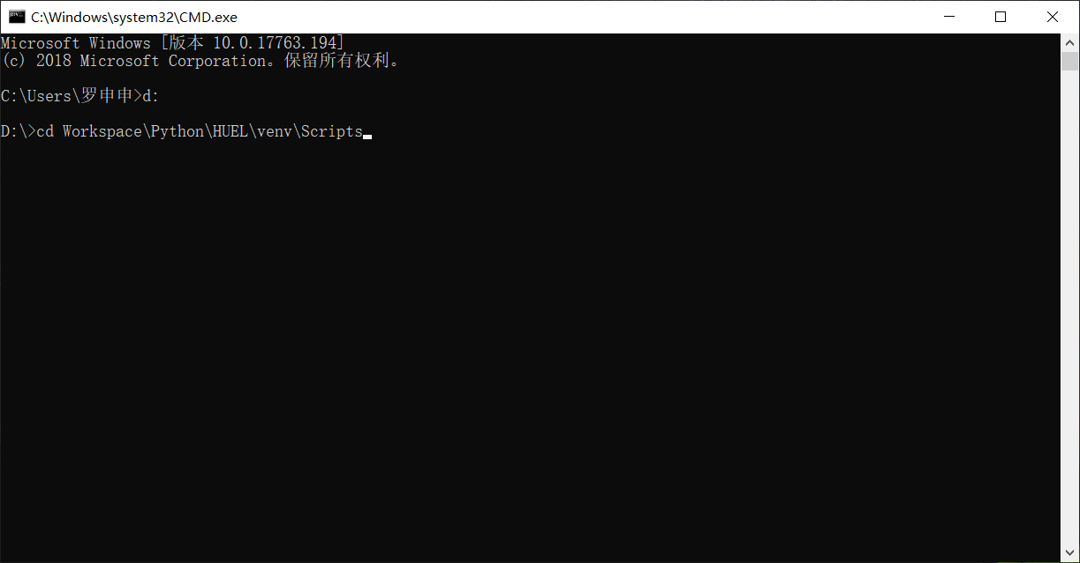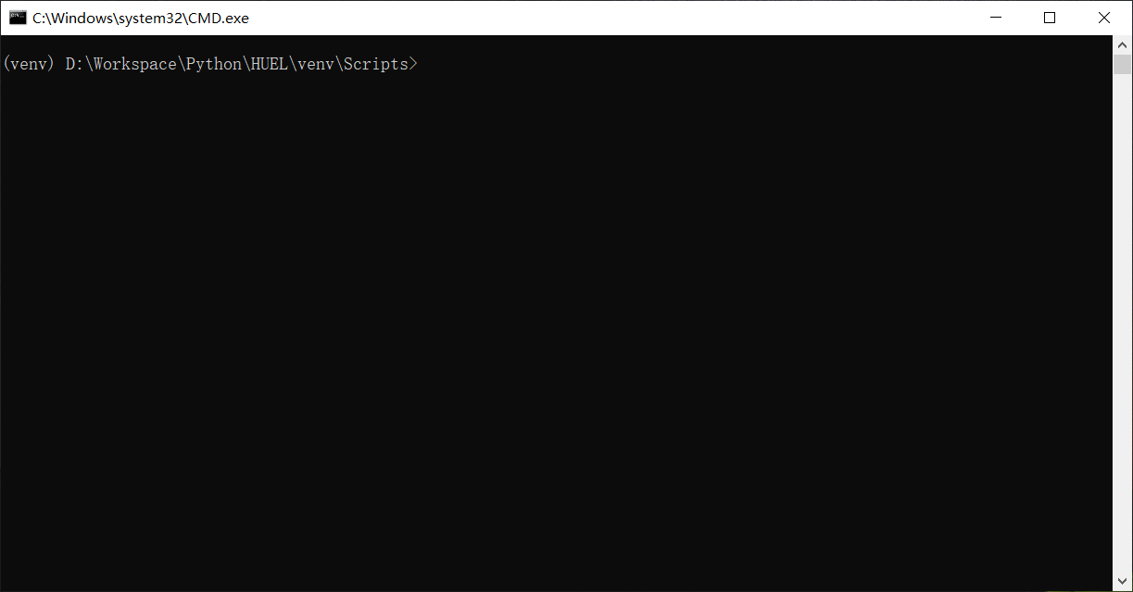

初始化数据模型：

eg：

python manage.py db init

python manage.py db migrate

python manage.py db upgrade

初始化完成数据模型。

cd 到根目录：

开始启动系统 python app.py

启动完成，开启外网访问，cd 到 Ngrok目录

执行

ngrok -config=ngrok.cfg -subdomain 自定义域名 端口（5000）

域名自己定义，端口默认5000

eg : ngrok -config=ngrok.cfg -subdomain socialwork 5000

访问：http://socialwork.ngrok.xiaomiqiu.cn/index